JLINK烧录软件（SWMProg）说明书

通过JLINK将*.bin或*.hex文件烧录到芯片指定位置

单文件烧录
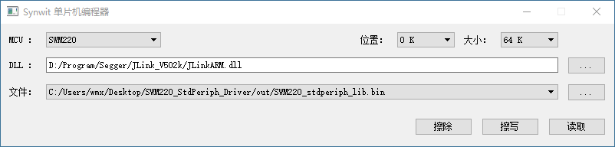
位置：擦除、擦写、读取操作的起始地址
大小：擦除、读取操作的大小，擦写操作的大小由文件大小决定

多文件烧录
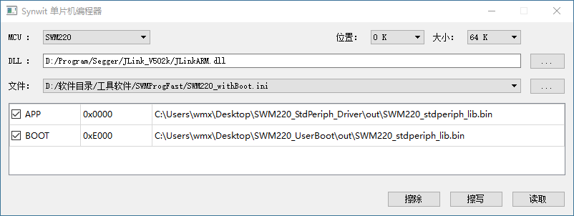
当指定的文件以“.ini”为后缀时，程序变成上图所示的多文件烧录界面

可双击表格中文件路径替换文件、修改“.ini”文件

.ini文件格式
[APP]
addr = 0x0000
path = C:\Users\wmx\Desktop\SWM220_StdPeriph_Driver\out\SWM220_stdperiph_lib.bin
[BOOT]
addr = 0xE000
path = C:\Users\wmx\Desktop\SWM220_UserBoot\out\SWM220_stdperiph_lib.bin

注意：对于SWM220，如果程序不是UserBoot，请不要使用“BOOT”标签；因为给SWM220下载程序时，如果检测到有BOOT标签，会对程序做特殊处理

